专利技术交底书
申请类型：发明 实用新型 外观设计 发明新型同日申请
发明名称（暂定）： 一种可以扫描并朗读的机器人
技术联系人姓名、电话：
专利技术交底是阐明要申请的专利的一个完整的技术方案，它主要包括以下几部分：
一、现有技术
随着机器人技术的发展，机器人已广泛的运用在高危险、高负担、高精细、反复性高的工作流程中。近几年来，家用机器人已经越来越多，家用机器人是为人类服务的特种机器人，主要从事家庭服务，维护、保养、修理、运输、清洗、监护等工作，同时针对儿童教育的功能也不断兴起。目前的家用机器人在儿童教育方面能够朗读诗词，唱儿歌等，但是这些都是一些已经准备好或者到网络上读取的音频文件，资源固化，功能单一，无法呈现太多活泼、多变化、生动的内容，因而教育资源受到限制，无法满足智能教育的需求。

二、现有技术的缺陷、问题、不足
现有的家用机器人在儿童教育方面功能比较单一，资源收到极大的限制，不能灵活多变的改变教育资源，且受机器人系统内置资源或者网络资源限制，不能识别文字并朗读出来。

三、本发明的目的，解决的技术问题
本发明使机器人能够通过扫描文字，然后朗读出来，使家用机器人的儿童教育功能具有多变和灵活性，使得教育资源多态化、多变化，很大程度上减小了教育资源的限制，实现灵活多变的教育方式。同时也可使用到商务场景中，扫描商务文件的文字并朗读出来。

四、本发明的方案
本发明提供的是能够扫描文字并朗读的机器人，通过摄像头来扫面文字，利用光学字符识别（OCR）系统对摄像头扫面到的文字进行识别，识别完成后将识别到的文字利用语音合成系统朗读出来。本发明能够识别和朗读中文和英文。

- 本发明的关键技术点
1.对文字的准确识别，同时在文字扫面完成后进行拼写检查；
2.文字扫面、文字识别以及语音合成的综合系统。

- 本发明的效果、
本发明的扫描文字并朗读的机器人能够扫描文字，准确的进行文字识别，同时根据识别结果朗读出来。

- 本发明的实例
本发明扫描为文字并朗读的机器人包括文字识别系统和语音合成系统。
文字识别系统主要进行文字图像的扫描和文字的识别。文字扫面主要应用机器人面部摄像头对文字图像信息进行获取。为了能够正确识别文字，对获取到的图像进行预处理。先将彩色图片进行二值化，使图像只包含黑色的前景信息和白色的背景信息，同时根据征噪声的特征对待识别图像进行去噪处理，并进行图像方向检测，校正图像方向。然后采用结构特征进行文字特征抽取，取得字的笔划端点、交叉点的数量及位置，并以笔划段为特征，配合特殊的比对方法，与特征数据库来进行比对。特征数据库内容包含所有欲识别的字集文字，根据与输入文字一样的特征抽取方法所得的特征群组。根据文字的特征值，选用动态程序比对（Dynamic Programming，DP）数学函数，识别出文字。同时建立字词数据库，将比对后的识别文字与其可能的相似候选字群中进行对比，根据前后的识别文字找出最合乎逻辑的词，也就是做一个拼写检查，最后得出文字文本。
语音合成系统包括文音转换、语音生成和扬声器。利用TTS技术先将文字序列转换成音韵序列，再由系统根据音韵序列生成语音波形，最后通过扬声器发出声音。在文语转换的过程中经过文本分析、语音合成。文本分析主要对对输入文本进行语言学分析，逐句进行词汇的、语法的和语义的分析，以确定句子的低层结构和每个字的音素的组成，包括文本的断句、字词切分、多音字的处理、数字的处理、缩略语的处理等。语音合成主要是把处理好的文本所对应的单字或短语从语音合成库中提取，把语言描述转化成言语波形。

八、附图

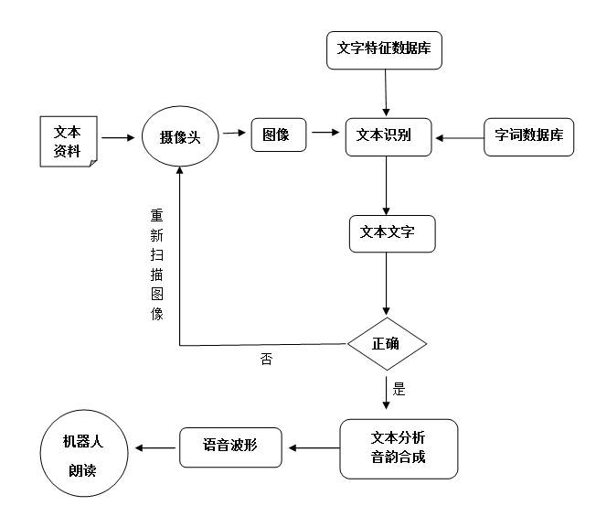
图1
图1为本发明的实现流程图

